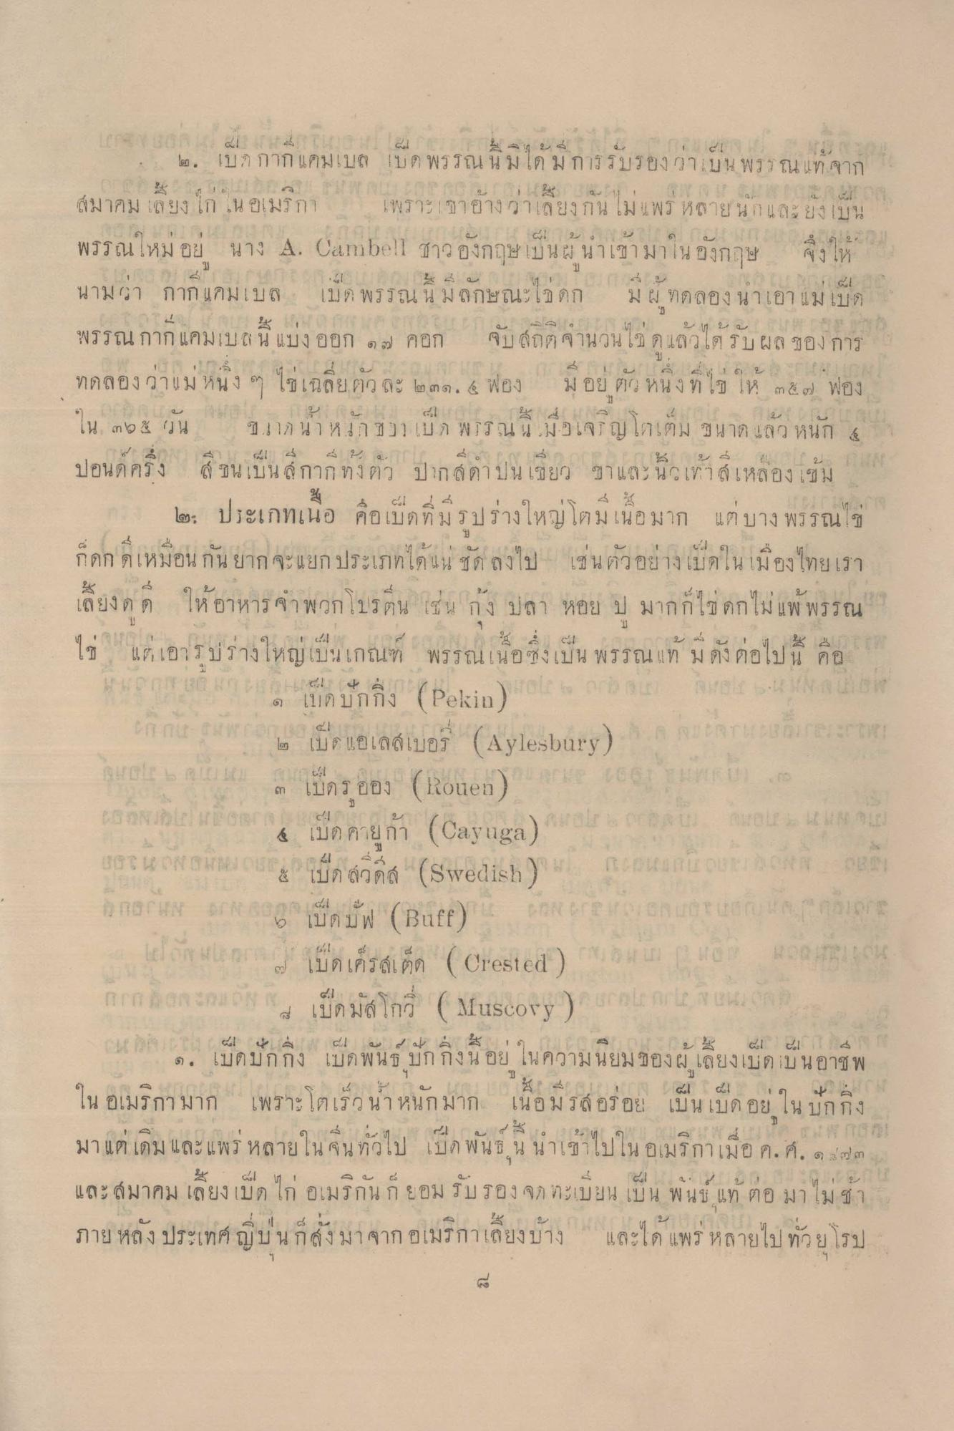
- ๒๐. บ กาก แคมเบล บด พรรณ น ม ใด ม การรับรอง ญา1] น พ ร ร ณ แ) จาก WRBEERSTE
PO สมาคม เลยงไก เน อเมกา เพราะ ชาย่าง กาเลียง กน เม นพร หลาย น และ บง เป็น
พรรณ เหม อย นาง A. Calabel ชาว องกฤษ [บน! นาเขามา โนองกฎe ซึ่งให้
เนต สมรรถเบนลานาน 1. นามว่า กาก แคมเบล
4 1
, ๔! เบด พรรณนิ มีลักษณะไปดก ม 4 ทดลอง นาเอา แมเบด
รร. 0 1 1 0 1 2 ณ พรรณกาก แคมเบล น แบงคอก ๓ ) คอก จบ กา จานวน เh คลวโๆ รับ ผล ของการ
ทดลอง ว่าแม หน ง 8
เช เฉลย ละ ๒ ๓ ด. & W8ง
ม่ อย 12 หน ง ท เT ๓ & ๓) ฟอง
ใน, ๓๖๕ () น
ปี 3 ภ นา A3 1 01 1 0 น น ม เจ ญาเกม 4 นาที ลว หนา 4 41 4 4 บ 4
4 6 7 1 4 6 ปีน เบน สู้ กาก ๆ ง ตว ปาก ตา ปน เปียว ขา และ นิ เทา ล้ เหลอง เซ ม
ปอนดูครง
๒. ประเภทเนื้อ คือเมืดที่มีรูปร่างใหญ่โตมเนื้อมาก แต่บาง พรรณ กกก เหมือน กันยากจะแยกประเภทได้แน่ ชัด ลงไป เช่น ตัวอย่างเป็ดในเมืองไทยเรา เลี้ยง ด ด ให้อาหารจําพวก เปรตน เช่น กุ้ง ปลา หอย ป มากกไข่ ตกไม่แพ้ พรรณ
A e
แer, เอาร
ใหญ เป็นเกณฑ์ พรรณเนอ ง เบน พรรณ ท ม คง คอเป น คอ
T
BOCLONE WALIOUTin ánna (Swedish)
2 l
44
u ninas (Pekin) to be bound it - เบด แอเลสเบอร์ (4ylesbury) ๓ เดรยอง (Itouen) 6 1 , 10 4 เมื่อคายก้า (Canca) 21 (
1 ) 4 เLP) กายกา US แ80)
-
แต่อแผน ก กลาง or 6 LUN UW (Buff) creocho n ore
od nun insonn (Crested ) bu o ROQUE 7 กก. 1 2 3 4 เมืดมัส โกว ( Muscore) L 12 13 13 (14 ก . เป็ดปักกิ่ง เป็ดพันธ์ ปักกิ่งนอย ในความนิยมของผู้เลี้ยงเป็ดเป็นอาชีพ
2
1
1
4
&
4
/
อเมริกา มาก
เพ
มี
4.1 4.1 1 0 ะ ะ โตเรก นาหนกมาก เนอ ม อรอน เบน เบดอย ใน บก กง
มาแต่เดิม และ แพร หลายในจีนทั่วไป เป็ด พันธุ์น นําเข้าไปในอเมริกาเมื่อ ค.ศ. ๑๗๓
ะ ๕. ส. 1 และสมาคม เลยง เบด โก อเมริกัน ก
รับรอง จ
ะเบยน เบน พ นi แท ต่อ มา โม ชา
ภายหลัง ประเทศญี่ปุ่นก็สั่งมาจาก อเมริกาเลี้ยงบ้าง
และได้แพร่หลายไปทั่วยุโรป

